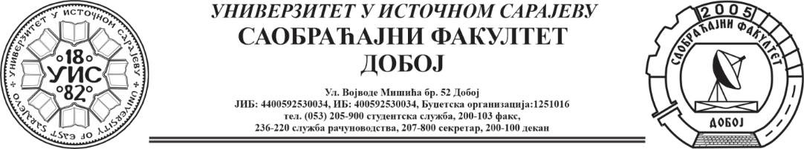

ОБАВЈЕШТЕЊЕ
САОБРАЋАЈНИ ТЕРМИНАЛИ

Усмени дио испита одржан 19.2.2025. положили су:
- Бајић Ана (10)
- Пурић Љубана (8)

Упис оцјена је 24.2.2025. у 11 сати.

Датум: 20.2.2025. Предметни наставник
проф. др Бојан МАРИЋ

